# **Закон Божий. Конспект к уроку 1 «О сотворении мира»**

# **Автор: Анастасия Иванова**

**Ход урока**

1. Совместное чтение вслух с комментированием или устное объяснение учителя по содержанию текста 1 из учебного пособия по Закону Божию Анастасии Ивановой (текст также дан в Приложении).

2. Заполнение конспекта (см. Приложение).

3. Опрос учащихся:

*1.* Чем творение Божие отличается от творения человека?

*2.* Сколько времени потребовалось Богу для сотворения мира?

*3.* Можно ли назвать человека Творцом (творцом)?

**О сотворении мира**

У всего в этом мире есть создатель. Книгу написал автор, затем ее подготовили и издали в типографии. Карандаш изготовили на специальном заводе по изготовлению карандашей. Проект храма создал архитектор, строители возвели стены — так появился храм.

Многое из того, что мы видим — творения рук человеческих: дома, машины, мебель… Человек умеет и делает очень много: самолеты для перемещения в небе, спутники для наблюдения за Землей из космоса. Но есть предметы, которые человек сам создать не в силах.

К примеру, звезда. Каким бы ни был образованным человек и какого бы материала ему ни дали для работы, он сам не сможет создать звезду. И есть еще много-много всего в мире, что не под силу создать человеку: моря, горы, реки. Но и у этого всего тоже есть Создатель — всесильный и всемогущий Бог.

Если мы возьмем коробку с пластилином, мы сможем вылепить из него деревья, рыб, птиц. Но в наше пластилиновое дерево мы не сможем вдохнуть жизнь. Бог же не просто создал мир, Он еще и оживил его. Сотворённое Богом дерево растет, дает плод, из семечка которого растет новое дерево. И этот процесс повторяется снова и снова.

Для любого дела необходимо время. И Богу тоже потребовалось время для сотворения мира. Мир сотворен Богом за шесть дней. В первый день Бог сотворил небо и землю, отделил свет от тьмы. Во второй день появилось небо с облаками. Оно было отделено от воды, которой была покрыта наша земля. В третий день Бог разделил воды на земле участками суши и насадил растения. Для управления днем и ночью в четвертый день явились небесные светила: солнце, луна и звезды. В пятый день моря наполнились рыбами, а небеса — птицами. В шестой день Бог сотворил животных и человека. В седьмой день Бог *почил*, то есть отдыхал от дел Своих.

«Шесть дней — это очень мало», — скажете вы. Ученые утверждают, что земля формировалась тысячелетиями. В чем здесь премудрость? Когда Бог приступил к творению, времени в нашем человеческом понимании еще не было. Мы привыкли определять время по чередованию дня и ночи, но солнце и луна созданы лишь в четвертый день творения Божия. Дни творения Божия нельзя измерить часами. Это был какой-то другой, гораздо более долгий, день, поэтому противоречия между научными данными о творении мира тысячелетиями и духовными знаниями о сотворении мира нет.

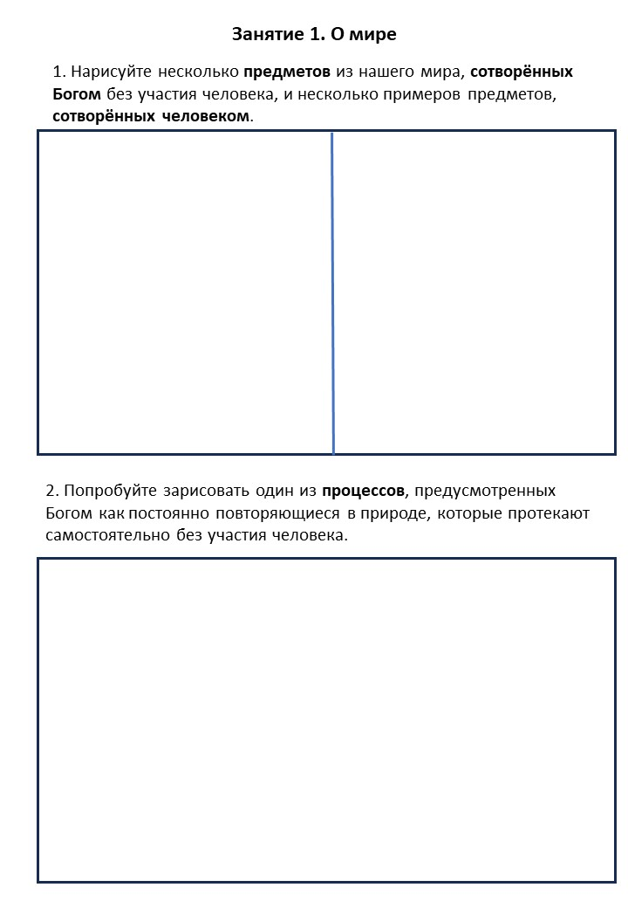

Приложение. Творческий конспект

